Родительское собрание
«Досуг старших подростков»
Цель: информировать родителей о возможных способах организации свободного времени подростков.

Семья — это среда, в которой удовлетворяется фундаментальная потребность маленького ребёнка быть принятым всерьёз и быть уважаемым в дальнейшем. В семье дети с первых дней жизни получают ценный опыт прощения, уступчивости, любви, поддержки от близких, чувствуют внимание, восхищение и преданность со стороны близких людей.
Важнейшее место в формировании личности обучающегося, особенно подростка, занимает досуговая сфера. Словом «досуг» мы обозначаем широкое пространство и время жизнедеятельности обучающегося за пределами различной работы.
Это зона отдыха, восстановления физических и духовных сил. Другая ее функция — развитие способностей и интересов. Третья — свободное общение с интересными людьми.
Отличительная особенность сферы досуга — добровольный выбор занятий, форм отдыха.
Разным потребностям человека соответствуют разные виды досуга. Кто перенапряжен в школе, для кого дни там летят стрелой, тому полезен отдых-разрядка, снимающий напряжение, усталость, стрессовое состояние. Для того, кто считает, что его дни тянутся однообразно, скучно, нужна на отдыхе зарядка, активизация, встряска.
Исследования показывают, что у большинства подростков (51%) не всегда есть возможность заняться любимым делом: 5% детей вообще лишены этого. Некоторым подросткам заняться любимым делом мешают родители, считающие, что это отвлекает от учёбы. Как следствие, чаще всего в свободное время большинство детей смотрят телевизор, гуляют со сверстниками на улице, слушают музыку, встречаются с друзьями у себя или у них дома. Реже подростки читают художественную литературу, посещают библиотеку, занимаются спортом, ходят на лыжах, в бассейн, в турпоходы. Большинство детей (49%) практически никогда не посещают концерты, выставки, внешкольные учреждения, спортивные соревнования, очень редко ездят в парк и за город. Меньше всего (15%) подростки занимаются изучением истории, математики и искусства, кино- и фотолюбительством.
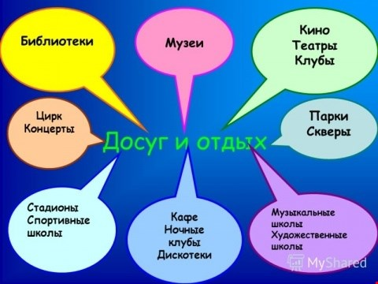
Социологи выделяют несколько типов личности, но отношению к использованию досуга.
- Одни люди стремятся к максимально полезному проведению досуга, у них каждый час на счету. Они заранее планируют выходные и каникулы. Как правило, очень много успевают.
- У других интересы сосредоточены на одном увлечении, которому они отдают все свободное время. Эти люди стремятся к углубленному знанию о предмете своего увлечения.
- Третьи отличаются пассивностью, склонностью к домашним формам досуга: телевизор, чтение, неспешные занятия в мастерской.
- А есть люди, которые предпочитают проводить все время в обществе, совместных прогулках, беседах, походах, танцах.
Привычка проводить время вне семьи, вне родительского общения противоестественна и имеет далеко идущие последствия, которые недооцениваются как родителями, так и педагогами. Прежде всего, это сказывается на ценности развития личности, становлении опыта совместной жизни, усвоении и формировании норм жизнедеятельности и взаимоотношений в своей будущей семье.
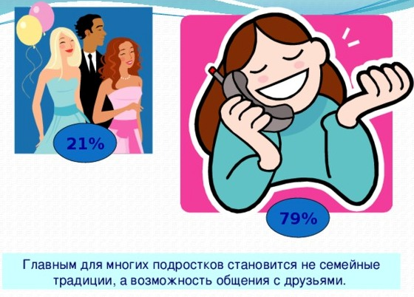
У детей огромная потребность в общении с родителями, заинтересованность в совместной деятельности или хотя бы в совместном пребывании. Досуг же в семье не отличается большой разнообразностью. Семейные традиции проявляются в основном в виде застолий и значительно реже — в совместном отдыхе и совместной творческой деятельности. Предпочтительные занятия в семье — просмотр телепередач.
У многих детей самыми радостными часами в их детских буднях являются вечерние.
Большую роль в сплочении семьи играют традиции совместного труда родителей и детей. Особенно богата трудовыми традициями была патриархальная русская семья. Во время долгого трудового дня «в домашней академии дети перенимали опыт, трудовые навыки родителей, дедушек и бабушек». Многое из опыта ваших предков мы можем заботливо пересаживать на нашу сегодняшнюю почву с учетом современного образа жизни. Важно соблюдать режим труда и отдыха. Физические нагрузки служат прекрасным средством выравнивания взаимоотношений нервных процессов в коре головного мозга: возбуждения и торможения. Прекрасные «переключатели» уставшего мозга — это работы по дому. Практически у всех детей есть обязанности по дому. Однако бытовой труд они воспринимают как «обязаловку». Не потому ли понятие «мой дом», «домашний уют» — вне эмоциональной сферы детей, вне сознания? Дом для них не понятие очага, а лишь строение, место проживания. Не внося в свой быт чувства заботы, участия, понятно, нельзя дом сделать очагом добра, тепла и уюта.
Заслуживают похвалы и подражания те родители, которые поощряют участие своих детей в различных кружках, клубах, поддерживают интерес сына или дочери к изобретательству, опытничеству, новаторству, творчеству, интересуются у руководителей успехами своих детей, помогают выбрать для знаний то иное внешкольное учреждение. Ведь некоторые ребята не удовлетворены своим образом жизни, сложившимися отношениями в семье, школе. Они ищут и порой обретают себя именно любительских занятиях. Там они превращаются из неудачников в нужных, полезных и интересных людей.
Далеко не все родители осознают место чтения в жизни подростка. Есть родители, которые вообще убеждены, что чтение художественных произведений — пустая забава, что все знания, которые должен усвоить ее сын, заключены только в школьных учебниках. Далеко не все из нас систематически интересуются домашним чтением своих детей. Общеизвестно, что книга имеет огромное познавательное и воспитательное значение. Она помогает учиться, изучать математику, рассказывает о героях прошлого и настоящего, о разнообразных профессиях и о многом другом. Чтение таких книг дает возможность ученикам за скупыми строками учебников увидеть интересные события, живых людей. Дети, читая книги, привыкают хорошо говорить. Дети подражают своим любимым литературным героям. Эти герои заставляют их оценивать свои поступки, серьёзнее вглядываться в окружающую жизнь, продумывать свое отношение к ней. Школа уделяет большое внимание работе учащихся с книгой. Но педагогам труднее, чем отцу и матери, следить за тем, сколько, что и как читают подростки в свободное время. Поэтому и родителям необходимо интересоваться домашним чтением детей, воспитывать всяческими способами у них любовь к книге. Еще большего внимания от родителей требует руководство чтением обучающихся-подростков. Помощь ребенку в этом возрасте заключается в том, чтобы приобщить подростка к самообразовательному чтению в условиях домашней индивидуальной работы.
Просмотр кинофильмов и компьютеры занимают важное место в жизни детей. Родителям необходимо заботиться о том, чтобы педагогически правильно использовать их для воспитания. Хорошие фильмы не только расширяют познания детей, но и учат их вглядываться в жизнь, заставляют осуждать недостойное в людях, в окружающей действительности, показывают зрителям красоту, благородство мыслей, переживаний и поступков человека.
На редкость точно соответствуют желаниям, нуждам и проблемам многих детей компьютерные игры. Видеоигры обещают напряженность и развлечение. Они увлекают действием, которого в будничной жизни многим недостает. Компьютер всегда под рукой. Видеоигра дает возможность точно измерить собственные достижения. Подросток сразу замечает свой успех: его подтверждает экран. Видеоигры дают ощущение собственной силы. С помощью видеоигры можно построить «аниматор». Родителям следует использовать повышенный интерес детей к видеоиграм и таким образом узнать много об электронике. Если вы сами окажетесь в курсе дела, ребенок будет с вами обсуждать игры и советоваться по приобретению новых. При всем взаимопонимании не мешает, однако, установить ребенку ряд правил. Например, определенное количество часов за экраном в неделю и никаких игр перед сном.
Успешное воспитание обучающихся нельзя представить без творческой деятельности. Развитие творческих способностей детей требует от взрослых творческого подхода. Участие в том или ином объединении (кружке) требует от подростка довольно много времени, определенной работы над собой дома. И случается нередко так, что вокальный, хоровой, танцевальный ансамбль, драматический кружок начинают поглощать не только свободное, но и учебное время, появляются одна за другой плохие оценки. Учителя жалуются на рассеянность этих учеников, а родители категорически запрещают посещение этого кружка, несмотря на то, что через неделю в школе или клубе должна состояться выступление, в которую вложено столько ребячьей выдумки, творческих сил! Если взрослые как можно скорее помогут подросткам перейти к убеждению, что в искусство нет дороги без знаний, а потому нельзя забрасывать учебные занятия, то творческая деятельность ребят будет не мешать учебным занятиям, а дополнит их.
Свободное время рассматривается как сфера формирования личности, ее интересов, потребностей, способностей, ценностных ориентации, самопознания, самоутверждения. На основании анализа именно свободного времени учащихся можно давать оценку работе семьи по воспитанию и формированию личности.

Практическое задание для родителей
Просим родителей сформулировать ответы на вопросы:
- Как организовано свободное время вашего ребенка?
- Как, по вашему мнению, можно организовать досуг современного подростка?
- Как вы думаете, что нужно сделать для улучшения досуга подростков?
А также воспользоваться представленной информацией о работе объединений нашего Центра на сайте учреждения.

